**需求概述**

12306这个系统，核心要解决的问题是网上售票。涉及到2个角色使用该系统：用户、铁道部。用户的核心诉求是查询余票、购票；铁道部的核心诉求是售票。购票和售票其实是一个场景，对用户来说是购票，对铁道部来说是售票。因此，我们要设计一个在线的网站系统，解决用户的查询余票、购票，以及铁道部的售票这3个核心诉求。看起来，这3个场景都是围绕火车票展开的。

**查询余票：**用户输入出发地、目的地、出发日三个条件，查询可能存在的车次，用户可以看到每个车次经过的站点名称，以及每种座位的余票数量。

**购票：**购票分为订票和付款两个阶段，本文重点分析订票的模型设计和实现思路。

其实还有很多其他的需求，比如给不同的车次设定销售座位数配额，以及不同的区段设置不同的限额。但相比前面两个需求来说，我觉得这个需求相对次要一些

**功能需求**  
从12306设计的功能角度来看，主要需实现如下2大块业务：

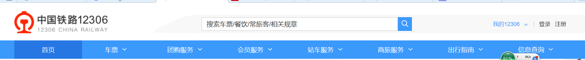

**主营业务需求**： 此处包含了如下几个大块的基本需求。  
    **客运服务需求**，此处系统需求的核心是构建一个以用户为中心，围绕用户在铁路旅行方面的服务需求来进行展开的各项服务，其基础服务包含如下几块：  
       出行服务： 用户注册、车票预订、退票服务、余票查询、列车时刻表查询、车次查询、发到站查询、票价查询、中转查询、车站经过、车次查询、起售时间查询、正晚点查询、客票代售点、铁路旅程规划等；  
       接行服务： 车次查询、列车时刻表查询、发到站查询、正晚点查询、旅客信息查询、列车信息、乘务服务信息查询、接行信息服务等；  
       托运服务： 提供货物交运、状态监控、到站提取、安全保证服务等；  
       用户支付服务： 便捷支付（主流银行以及网银支付）、支付账单、对账查询、退款、支付投诉等各种支付服务；  
    货运服务需求，此处系统需求的核心是构建一个以服务于货运主的货运需求为核心的各项服务，其基础服务包含如下几块：  
       货运服务：其中包含整车、散货、小件物品运输业务办理、跟货运相关的理赔业务的办理等；  
       货运信息服务：其中包含货运路线、车辆运输参数、运输能力、运价、保价、运输时刻信息、货物安全保障信息、运输方案等各种运输信息服务，其目的是帮助货主寻求合适的运输方案，提供便捷的货运服务；  
       支付服务： 企业支付服务（含线上与线下支付服务），个人支付服务、支付安全等；  
    信息发布需求，此处提供是铁路运输相关的各类法律、法规、发文、消息、新闻等各类信息；

    **后台管理需求**，包含如下几部分：

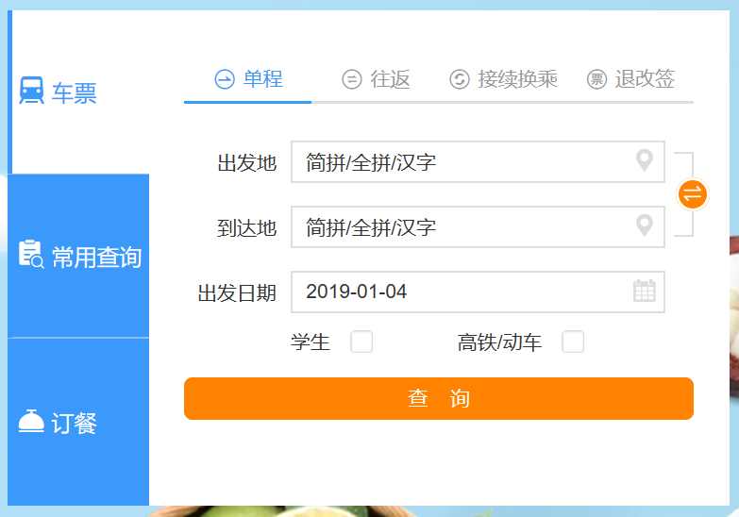

           客运管理后台，提供各类客运相关的基础数据譬如列车班次信息、时刻表信息、票价信息、车票分配策略调控、列车运行时刻信息、各种起售时刻信息等；  
       货运管理后台，提供各类货运相关的基础数据譬如列车的车辆运输参数、线路信息、运力、运能、时刻、运价等各类跟货运相关的信息；  
           信息发布管理后台，提供跟铁路运输相关的各种法规、规程、信息集装、新闻、公告信息等的录入、维护等；  
       各类角色的管理，提供各种级别的角色管理，并且这些角色还需要跟各列车车次以及路局等直接相关联；  
       其他系统级别的后台管理服务，譬如用户管理、用户投诉、角色管理、系统维护服务、系统监控服务等；  
**增值业务需求：**

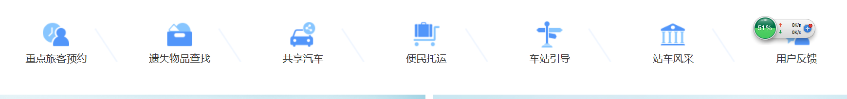

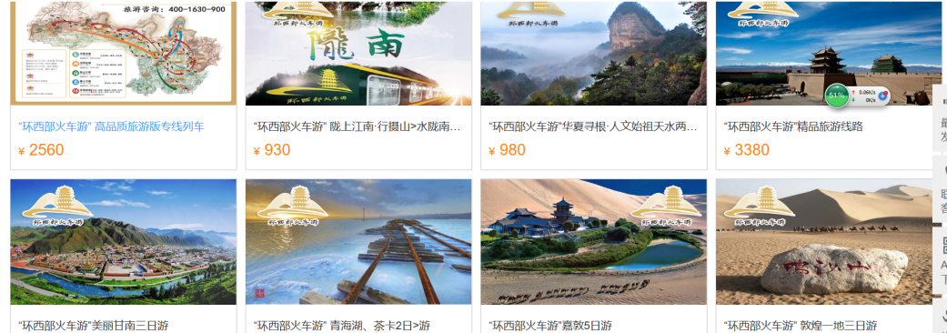

    目前的12306网站暂时不提供此类业务，但笔者认为凭借着铁路在全国齐全的路网以及运价、运能的优势，在中长途的货物运输上面，公路以及民航几乎无力与其进行全面竞争，因此此处的增值业务还是大有作为的。  
    物流增值服务： 考虑到铁路的布局全面性，因此建设现代化的大型物流基地，培养形成一批网络化、链条化、规模化、具有知名品牌的大型现代物流企业，为目前的货运服务提供延伸的现代物流服务而不仅仅局限于铁路运输服务是非常有切入价值的，此块增值业务为其最大的增值服务；  
    电子商务服务： 由于铁路几乎掌握全国70%以上的大宗货物运输服务，因此对于供需双方的信息以及货物信息以及季节性具有非常强的全局掌握性，由此引发的信息匹配增值服务也可以极大地服务于各大型制造、物流、贸易类型的企业，由此而引发的各类电子商务增值服务也是独具天然优势的；  
    其他类型的增值服务： 针对服务的个人、企业等提供各类增值服务，譬如各类出行方案挖掘、VIP服务、运输类数据挖掘带来的运输方案优化等各类增值服务将极大地带动铁路的运营活力的发挥，同时为铁路带来大量的增值收益。  
  
**性能需求：**  
     精度方面的需求： 其中包括了用户的数据精度，特别是时间、金额、密码等重要敏感数据的精度要求以及各类计量规则方面的需求（含四舍五入规则等），依照铁道部的要求制定出相应的精度方面的要求；  
     响应时间与时间特性方面的需求： 由于此系统服务的用户数量非常巨大，初步估算都是在数千万并发用户级别，并且考虑到后面的交易系统依然沿用了诸多旧的交易系统，因此在响应时间方面过去的基于TPS的计算模型比较难于精确地预估到在响应速度方面的需求，此处笔者建议通过原型系统的演绎方式来做，具体地来说先投入一部分资金依照目前的核心业务需求开发出一个原型交易系统，依照铁道路内部的系统架构来部署一个小型测试系统（譬如20台服务器规模）实施测试，然后做适量的服务器增减来测算CPU/Memory/Disk IOPS/Network bandwidth与用户数量的变化关系曲线图来测试用户的响应时间等方面的需求，逐步求精，但在实际的用户需求规划时依然需要坚持平时用户的单个页面响应速度<2秒，高峰时<5s这样的计算与设计标准，达到优良的用户体验；  
  
**安全性需求：**   
  外部安全需求

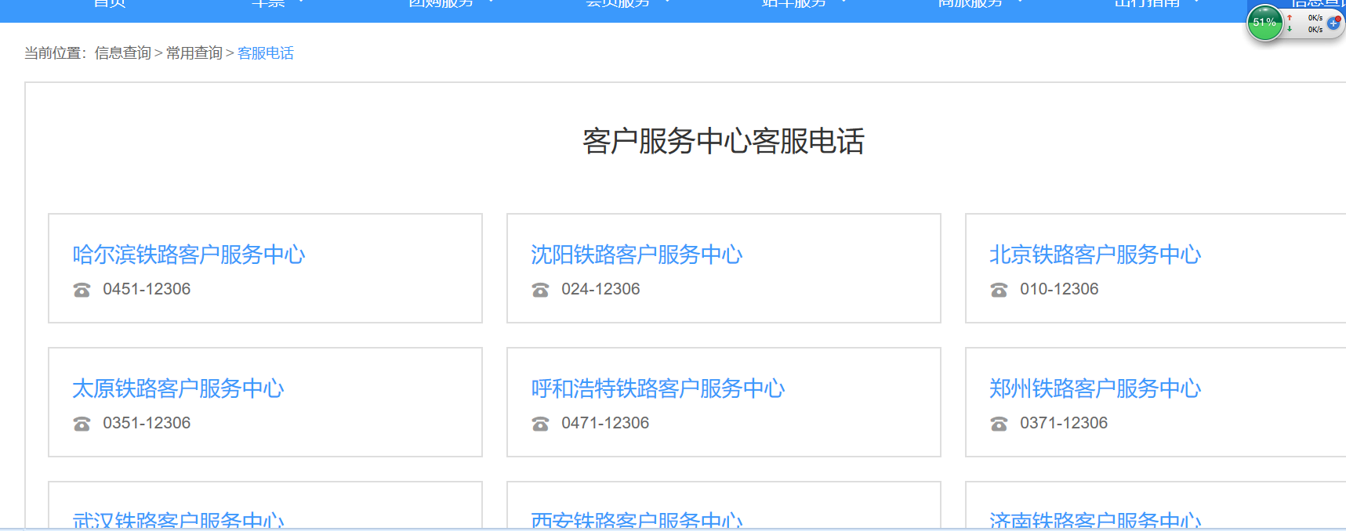

    防黑客入侵，需要防止黑客从外部入侵的如下几种手段：  
    利用操作系统以及防火墙的漏洞等进行入侵获取高级别的权限；  
    利用特洛伊木马程序来感染并且获取系统的高级别权限或者窃取敏感的交易数据；  
    口令猜测，通过暴力破解以及字典攻击等方式来实施管理员口令猜测，以期实现对系统的入侵；  
    缓冲区溢出攻击技术；  
    扫描探测技术；  
    防拒绝服务攻击(DDOS)，多人同时向主机提出Web请求，在流量到达一定的程度之后导致系统无法为真实正常的用户提供访问服务；  
    防页面注入攻击，通过HTML、Javascript、SQL等人为地构造计算逻辑来攻入系统导致系统的崩溃或者数据异常；  
    防IP伪装技术，通过截获、分析数据传送包来分析同时构造新的数据包发送到服务器来实施攻击；  
  内部安全需求  
    防止数据丢失与被盗的安全机制，需要杜绝生产环境下的数据丢失以及被盗，建立起一整套数据的储运、销毁等的数据安全保障机制；  
    防止管理员密码遗失与被盗的安全机制，对于管理员密码，必须以一定强度的加密格式予以安全存放，同时建立严格的管理制度，禁止管理员私自将自己的密码在未经流程许可的前提下告知他人等行为发生，避免密码的传播与遗失、被盗等情形；  
    防止交易数据篡改，特别是要防止超级管理员（含应用管理员与数据库管理员）在未经许可的流程下私自篡改系统数据，另外更改数据的行为系统都要有可以审核的记录，特别是账户与交易信息必须具备修正历史可供查阅；  
  
高可用性方面需求（HA)： 可以确定的是在高可用的规划方面，应该将此系统的定位确定在7*12小时的可用度在99.9%这个级别，用户的系统可访问度定义在95%以上，这样整体的高可用能够达到大多数用户的心理预期。  
  
系统接口方面的需求：12306系统由于关联了众多的铁路局的内部管理系统以及调度系统，另外也关联了众多的支付接口，因此系统的接口部分内容极为众多，大体上按照性质可以划分为两个大类 即内部系统接口以及外部系统结构，另外按照提供与调用的关系 分为12306提供给其他系统的接口与调用其他系统的接口， 对于提供接口，需要明确接口标准，建议采用Restful格式来提供给其他系统并且对于普通信息可以走HTTP通道，而交易信息必须走HTTPS通道来实施，对于调用其他系统的接口将依照既有系统的接口形式来逐个细化实施；  
  
**软件的其他部分需求：** 其他方面的需求主要包括如下几块：  
   运行环境方面的需求： 这当中包括了服务器端的硬件环境（服务器）、软件环境（操作系统、数据库、应用服务器、中间件）、网络环境（包括数据中心的布局以及分布式设计、网络连接以及容量设计）等方面的需求；另外对于客户端，需要明确指出支持的浏览器的种类以及版本、需要安装的安全组件（插件）等。 笔者特别需要提到的是很多需求调研都忘记确认运行环境， 结果到上线前用户使用Firefox甚至IE6等来检验发现根本无法进行验证运行的情况，其中的苦只有自己能够知晓了。  
   系统可维护方面的需求： 其中包括Bug修复流程、系统发布流程、系统升级部署流程、系统扩容流程方面的需求，考虑到此系统的服务器数量众多、地域分布有一定的广度，因此在设计此部分维护性需求时必须考虑到凡此种种情况。  
   系统可监控性方面的需求： 其中包含服务器端的常规监控（CPU/Memory/Disk I/O)以及网络流量监控，另外需要特别增加对于交易事务队列以及请求队列的队列长度、去化速度等方面的监控，从HTTP方面需要监控每个request的去化速度以及队列长度，从而从各个方面全面地了解系统的当前性能指标。  
   其他需求包含了可移植性、可扩张性等各个方面的需求。

**主要服务**

**客运服务**

**车票预定**

[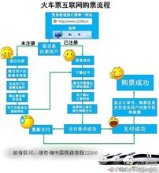](https://baike.baidu.com/pic/%E4%B8%AD%E5%9B%BD%E9%93%81%E8%B7%AF%E5%AE%A2%E6%88%B7%E6%9C%8D%E5%8A%A1%E4%B8%AD%E5%BF%83/7814448/0/1b4c510fd9f9d72a544a3e50d42a2834349bbb54?fr=lemma&ct=single)网络购票流程

此功能可以可按发到站或车次查询，也可选择停经种类、车次种类精确查询车票余量，以及在线预定火车票业务。

注：网站办理车次以“C”、“D”、“G”、“Z”、“T”、“K”、“L”、“A”、“Y”开头的以及1000至7598的旅客列车售票业务。

（暂不办理国际旅客列车以及往返香港的旅客列车售票业务，另外自2018年9月10日开始，正式销售往返香港的广深港高铁车票，但是根据新制定的《广深港高速铁路跨境旅客运输组织规则》的规定，跨境旅客有关购票、改签、退票等相关规则与内地现行规则有差异，旅客在出行前可通过内地和香港铁路（[港铁](https://baike.baidu.com/item/%E6%B8%AF%E9%93%81/7869166)）网站、客服电话和车站公告查询。同时，坐高铁出入境需按照有关规定带齐证件。 [34]  ）

自2016年12月30日之后的车票预售期由原来的60天调整为30天。 [35]

**2015年春运车票预订**

从[中国铁路总公司](https://baike.baidu.com/item/%E4%B8%AD%E5%9B%BD%E9%93%81%E8%B7%AF%E6%80%BB%E5%85%AC%E5%8F%B8)获悉，从2014年12月1日起，铁路互联网售票、电话订票的预售期将由20天逐步延长至60天。①12月1日，互联网、电话订票预售期由20天延长至30天②12月2-6日，预售期每天比上一日延长6天③12月6日起，预售期延长至60天④12月7日，提前60天开始发售2015年春运第一天火车票⑤车站窗口等其他售票方式仍按错后2天原则同步执行。

**票价查询**

[](https://baike.baidu.com/pic/%E4%B8%AD%E5%9B%BD%E9%93%81%E8%B7%AF%E5%AE%A2%E6%88%B7%E6%9C%8D%E5%8A%A1%E4%B8%AD%E5%BF%83/7814448/0/bd3eb13533fa828b8322205dfe1f4134970a5a0e?fr=lemma&ct=single)12306

此功能可以查询各站所有停经[车次](https://baike.baidu.com/item/%E8%BD%A6%E6%AC%A1)票价信息，可按发到站或车次查询，也可选择停经种类、车次种类精确查询。

**余票查询**

此功能可以查询各站所有停经车次余票信息，可按发到站或车次查询，也可选择停经种类、车次种类精确查询。

中国铁路客户服务中心(12306网站)首页增加"余票动态信息"栏目 [36]

**代售点查询**

此功能可以查询各售票处名称、地址、联系电话、营业时间、窗口数量等信息，可按省、市、区查询。

**旅程规划**

此功能可提供多次换乘的方案，输入出发城市、到达城市、[换乘](https://baike.baidu.com/item/%E6%8D%A2%E4%B9%98)城市（最多输入5个换乘城市）及换乘日期查询。

**正晚点查询**

此功能可以查询各站所有停经车次的正晚点信息。

**中国铁路客户服务中心货运服务**

**货运业务办理流程**

包括货物发送办理流程，发货发送作业和内容，货物到达办理流程等内容。

**货运营业办理站点**

包括铁路货运营业办理站，集装箱办理站，危险货物办理站等内容。

**货物品名及其运价率表**

包括铁路运输品名检查表，铁路货物运价率表，[铁路建设基金](https://baike.baidu.com/item/%E9%93%81%E8%B7%AF%E5%BB%BA%E8%AE%BE%E5%9F%BA%E9%87%91)费率表等内容。

**中国铁路客户服务中心行包服务**

**办理结构**

[门到门](https://baike.baidu.com/item/%E9%97%A8%E5%88%B0%E9%97%A8)办理结构，行李办理站的相关信息。

**办理流程**

[托运](https://baike.baidu.com/item/%E6%89%98%E8%BF%90)办理流程，取货办理流程的相关信息。

**业务相关**

[禁运品](https://baike.baidu.com/item/%E7%A6%81%E8%BF%90%E5%93%81)查询，办理须知的相关信息。

**中国铁路客户服务中心会员服务**

**介绍**

[中国铁路](https://baike.baidu.com/item/%E4%B8%AD%E5%9B%BD%E9%93%81%E8%B7%AF)客户服务中心正小范围推行“[会员制](https://baike.baidu.com/item/%E4%BC%9A%E5%91%98%E5%88%B6)”，100元车票最多可换800积分。

中国铁路客户服务中心(以下简称“12306”)客服人员向记者证实，参与“铁路旅客服务质量问卷网上有奖调查”并获奖的旅客已获积分成为会员。

《铁路客户服务中心会员须知》(以下简称“须知”)，12306客服证实该文件存在。但12306客服称，没有接到会员计划向所有旅客全面推开的通知。

“须知”称，铁路会员从低到高分别为普通会员、银卡会员、金卡会员和白金卡会员，不同会员购票乘车将获3、5、6、8等不同倍数积分。

**乘车积分的计算公式为：乘车积分=票面票价×会员等级积分倍数×票价折算系数。**

据悉，不打折的票折算系数为1，折扣率大于等于90%时，折算系数为0.8。折扣率大于等于70%小于90%时，折算系数为0.5。折扣率小于70%时，折算系数为0。依此可算出，100元火车票，最多可换800分。

据悉，累计达到3万—10万积分为银卡会员，10万—30万积分为[金卡](https://baike.baidu.com/item/%E9%87%91%E5%8D%A1)会员，30万积分以上为[白金卡](https://baike.baidu.com/item/%E7%99%BD%E9%87%91%E5%8D%A1)会员。

会员账户消费积分累计达10000分，即具备首次兑换资格，兑换时1积分相当于0.01元。

消费积分可用于兑换铁路所有[列车](https://baike.baidu.com/item/%E5%88%97%E8%BD%A6/9155101)车票(国际旅客列车、往返香港的旅客列车及网站限定列车车次除外)、铁路增值服务或延伸服务。

12306客服表示，一些热门车次车票无法兑换。对此，[北京交通大学](https://baike.baidu.com/item/%E5%8C%97%E4%BA%AC%E4%BA%A4%E9%80%9A%E5%A4%A7%E5%AD%A6)教授[赵坚](https://baike.baidu.com/item/%E8%B5%B5%E5%9D%9A/10893542)认为，从积分不能兑换热门车次来看，积分兑换主要针对高铁和[动车](https://baike.baidu.com/item/%E5%8A%A8%E8%BD%A6)这部分客座利用率低的车次。乘坐高铁和动车的商务人士将成为常旅客计划的受益人群。

**背景**

2012年[年初](https://baike.baidu.com/item/%E5%B9%B4%E5%88%9D)，铁道部副部长[胡亚东](https://baike.baidu.com/item/%E8%83%A1%E4%BA%9A%E4%B8%9C)在“2012全路运输工作会议”上曾表示，铁道部计划试点开展常旅客服务计划，通过积分累计和兑换，提供免费车票、贵宾候车、行李搬运、酒店住宿等增值服务。

2012年5月底，12306网站发布铁路旅客服务质量问卷网上有奖调查。旅客只要参与[问卷调查](https://baike.baidu.com/item/%E9%97%AE%E5%8D%B7%E8%B0%83%E6%9F%A5)，就有机会获得最高10万、价值1000元的积分，并使用积分兑换火车票。这被视为铁路部门开展“[常旅客计划](https://baike.baidu.com/item/%E5%B8%B8%E6%97%85%E5%AE%A2%E8%AE%A1%E5%88%92)”的前兆。

铁道部日前曾表示，问卷调查已经完成两期，正在进行第三期调查。与前两次不同的是，此次获奖旅客奖励积分使用说明中说：奖励积分的其他使用规则，请参见《铁路客户服务中心会员须知》。

根据中国铁路客户服务中心公布的两期获奖人数计算，已经有4220人成为铁路客户服务中心的会员。

**中国铁路客户服务中心约车服务**

2016年12月1日，首汽约车作为中铁12306客户端开放接口首

[](https://baike.baidu.com/pic/%E4%B8%AD%E5%9B%BD%E9%93%81%E8%B7%AF%E5%AE%A2%E6%88%B7%E6%9C%8D%E5%8A%A1%E4%B8%AD%E5%BF%83/7814448/0/4bed2e738bd4b31cdd9e0eaf8ed6277f9e2ff800?fr=lemma&ct=single)12306网约车服务

个出行服务合作伙伴上线，用户使用12306客户端购买火车票时可直接预约首汽约车的车辆，享受“铁路+网约车”的一站式出行服务。 [37]